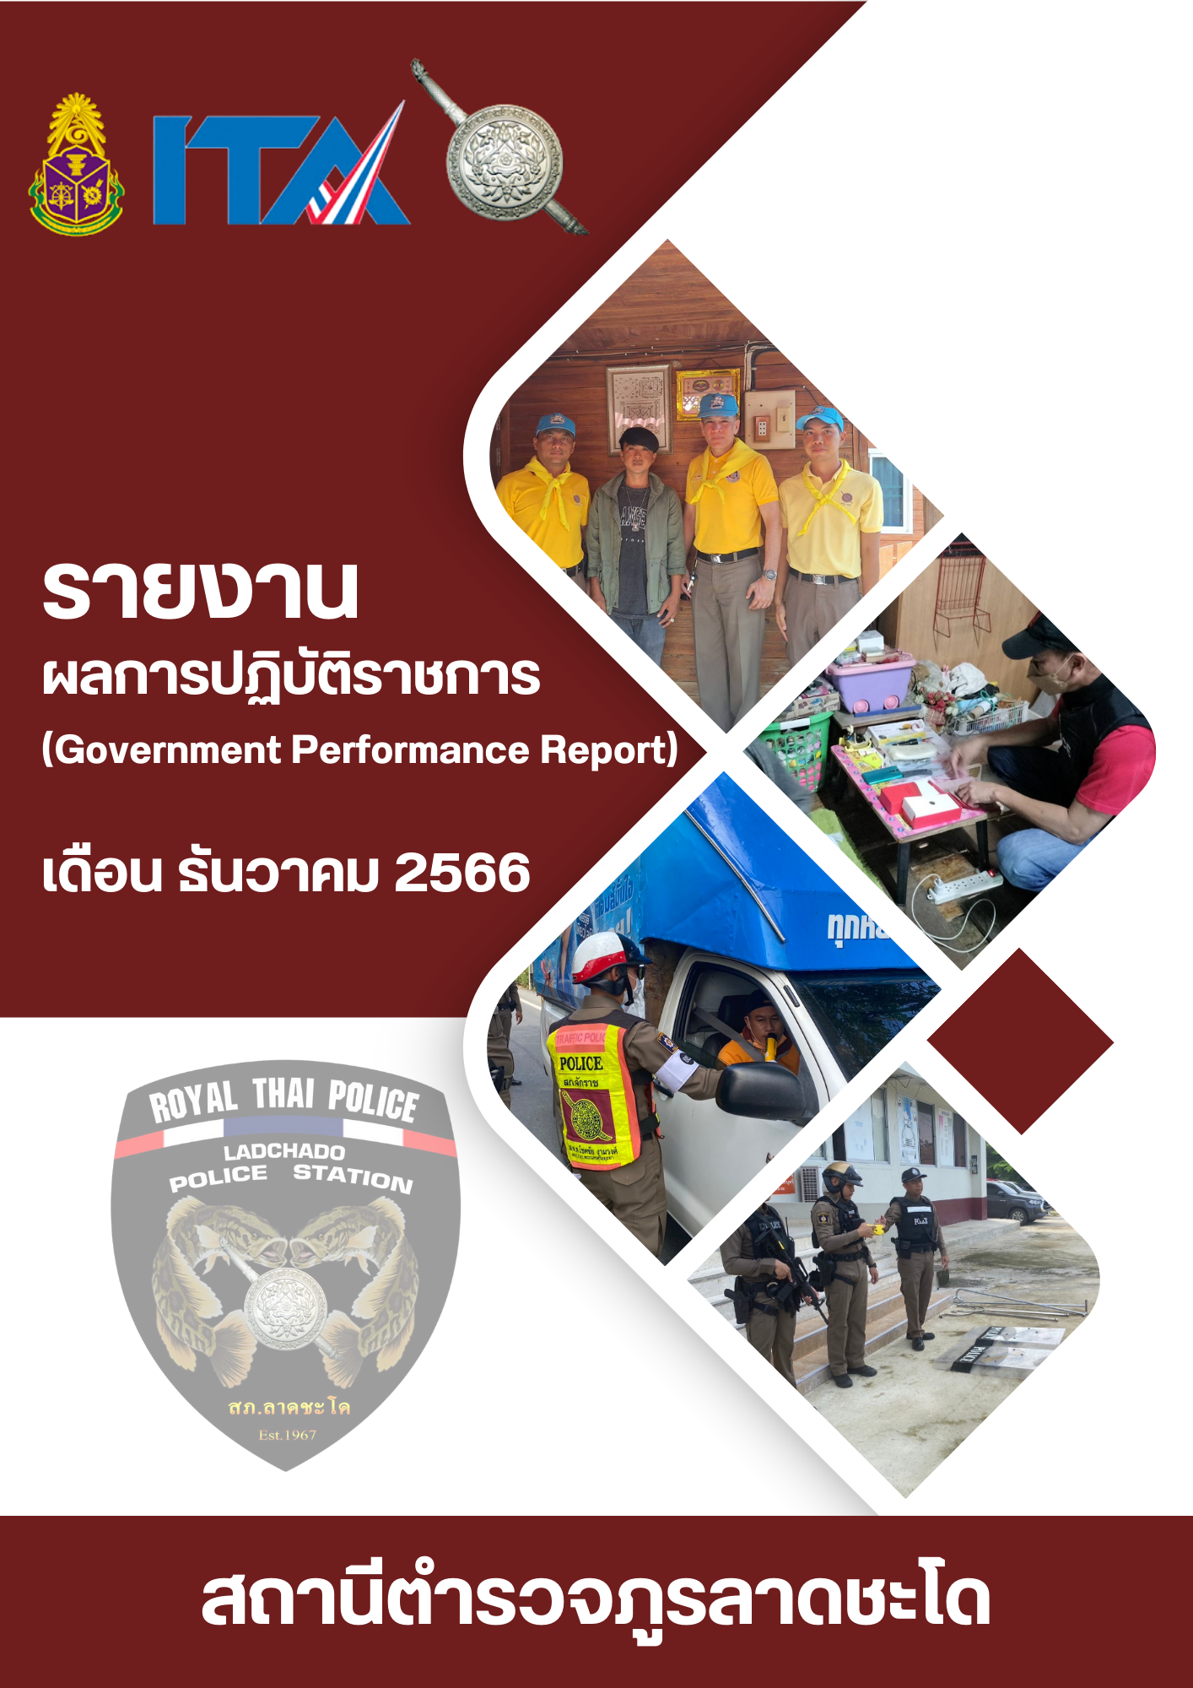

บทนำ

ตามที่สถานีตำรวจภูธรลาดชะโดได้จัดทำแผนปฏิบัติราชการสถานีตำรวจภูธรลาดชะโดประจำปีงบประมาณ พ.ศ.๒๕๖๗ โดยคำนึงถึงความสอดคล้องกับแผนปฏิบัติราชการสำนักงานตำรวจแห่งชาติ ๒๕๖๗ และ นโยบายผู้บัญชาการตำรวจแห่งชาติ เพื่อใช้เป็นกรอบและแนวทาง การดำเนินงานของสถานีตำรวจภูธรลาดชะโด โดยมีสาระสำคัญที่เกี่ยวกับนโยบายการปฏิบัติงาน กลยุทธ์ แนวทางการดำเนินการ แผนงาน/โครงการ/กิจกรรม เป้าหมายและผลสัมฤทธิ์ เพื่อเป็นกลไกในการ ขับเคลื่อนการบริหาร ราชการของสถานีตำรวจภูธรลาดชะโด ในปีงบประมาณ พ.ศ.๒๕๖๗

บัดนี้สถานีตำรวจภูธรลาดชะโดได้ปฏิบัติการตามแผนและยุทธศาสตร์ที่วางไว้แล้ว จึงได้จัดทำรายงานผลการปฏิบัติตามแผนและเปิดเผยข้อมูลให้สาธารณชนทราบต่อไป

สถานีตำรวจภูธรลาดชะโด

สารบัญ

หน้า
ผลการปฏิบัติราชการ งานป้องกันปราบปราม ๑
ผลการปฏิบัติราชการ งานจราจร ๔
ผลการปฏิบัติราชการ งานอำนวยการ ๖
ผลการปฏิบัติราชการ งานสอบสวน ๗
ผลการปฏิบัติราชการ งานสืบสวน ๘

รายงานการปฏิบัติราชการประจำเดือน ธันวาคม 2566
๑
ประจำปีงบประมาณ พ.ศ. 2567
สถานีตำรวจภูธรลาดชะโด

ผลการปฏิบัติ งานป้องกันปราบปราม
เจ้าหน้าที่ตำรวจสายตรวจรถยนต์ ออกตรวจพบชายอายุประมาณ 59 ปี เดินอยู่ข้างทางใกล้ปั๊ม ปตท.ผักไห่ จึงได้เข้าไปสอบถามว่าเดินทางมาจากไหน ทราบว่าเดินทางมาจาก จ.สุรินทร์ จะไป อ.สามชุก จ.สุพรรณบุรี เพื่อไปทำงาน แต่เนื่องจากไม่มีเงินติดตัว จึงเดินเท้าเปล่ามาเรื่อยๆ ร้อยเวร 20 พร้อมสายตรวจรถยนต์ จึงได้พาไปส่งที่สถานีขนส่งผู้โดยสาร จ.สุพรรณบุรี และให้เงินเป็นค่าเดินทางขึ้นรถโดยสารไปยังที่ทำงานต่อไป
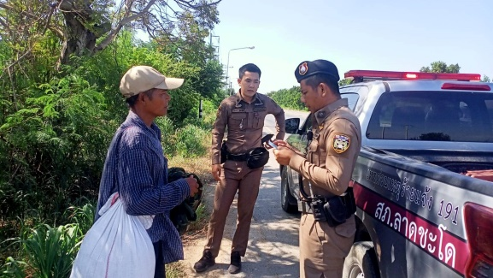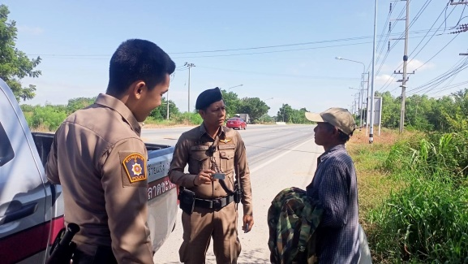

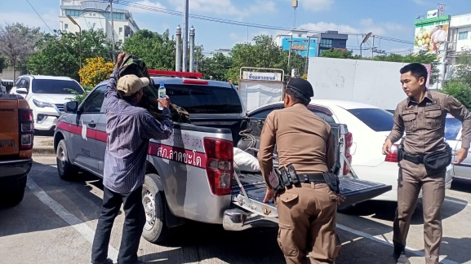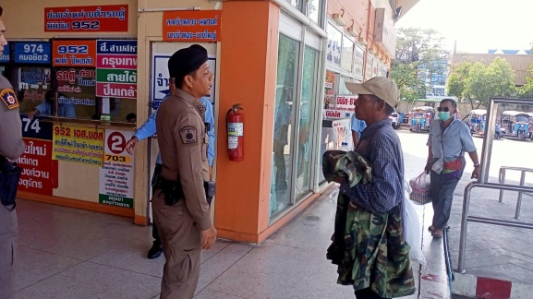

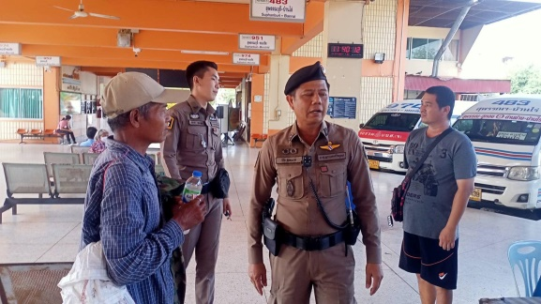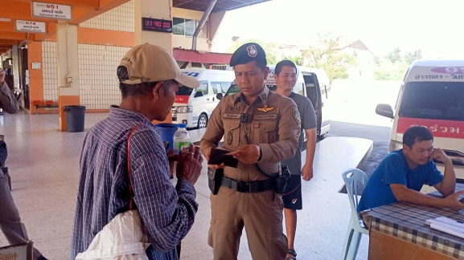

การปฏิบัติงานของชุดชุมชนและมวลชนสัมพันธ์ ดำเนินการตามโครงการหนึ่งตำรวจ หนึ่งหมู่บ้าน ในเขตพื้นที่รับผิดชอบ ม.1 และ ม.4 ต.จักราช อ.ผักไห่ฯ โดยตรวจเยี่ยมผู้ป่วยติดเตียง สอบถามอาการและมอบสิ่งของเพื่อสร้างขวัญกำลังใจ
๒
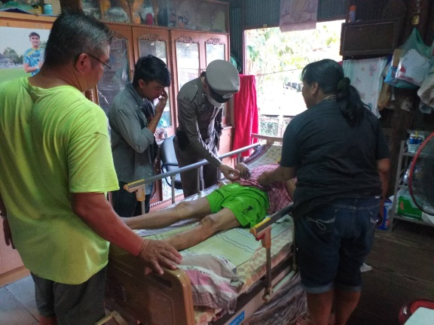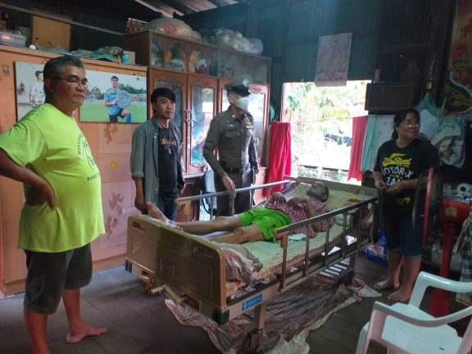

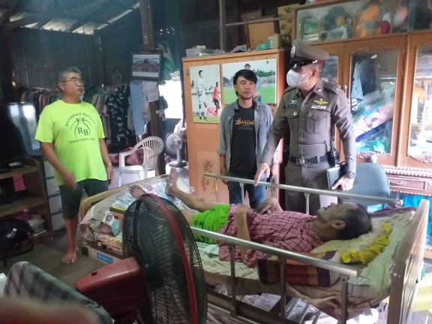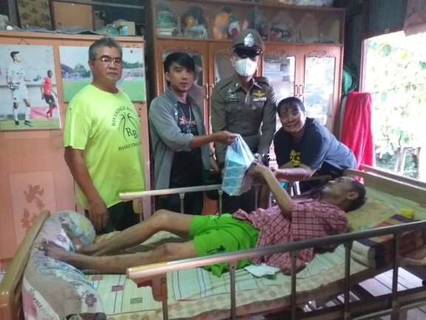

การปฏิบัติงานของไล่ล่าประจำ สภ.ลาดชะโด โดยการออกตรวจในช่วงเวลากลางคืน ในเขตพื้นที่รับผิดชอบ
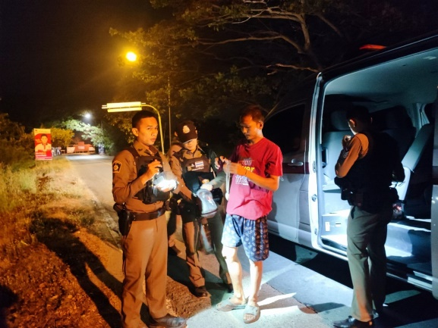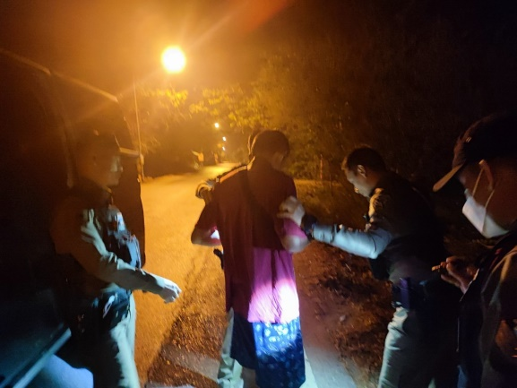

การประชาสัมพันธ์และออกตรวจป้องกันเหตุในเขตพื้นที่รับผิดชอบของร้อยเวร 20 และสายตรวจรถยนต์ ช่วงเวลากลางวันและกลางคืน เพื่อป้องกันปราบปรามอาชญากรรม
๓
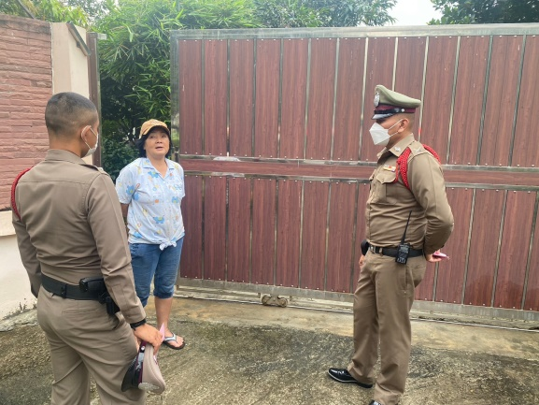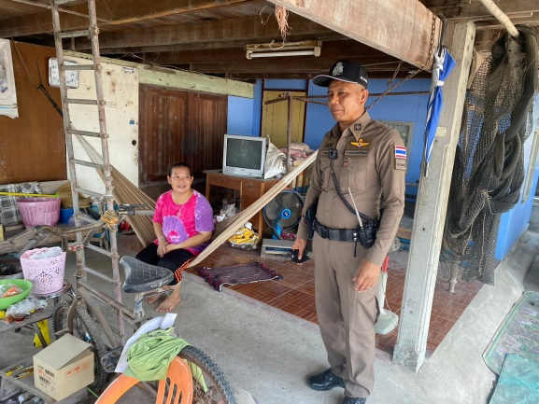

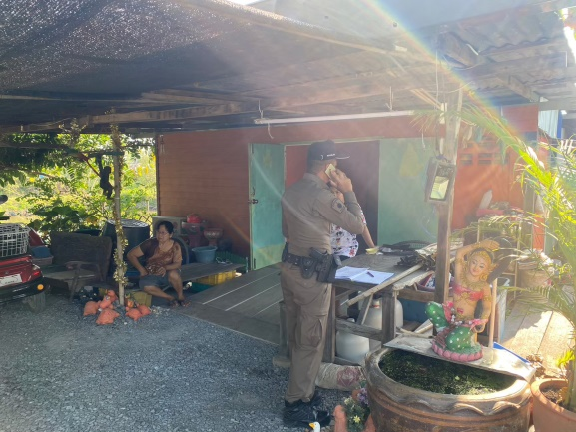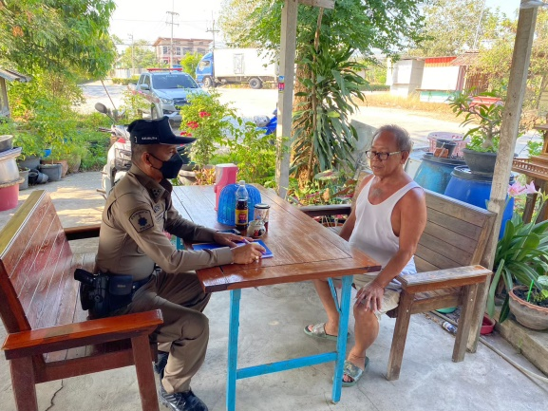

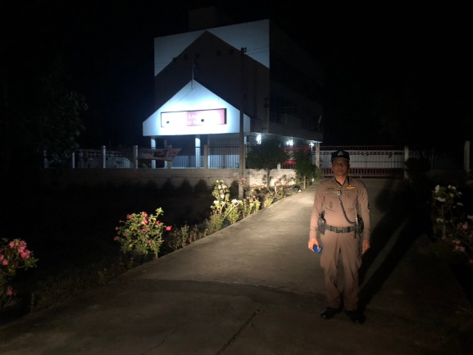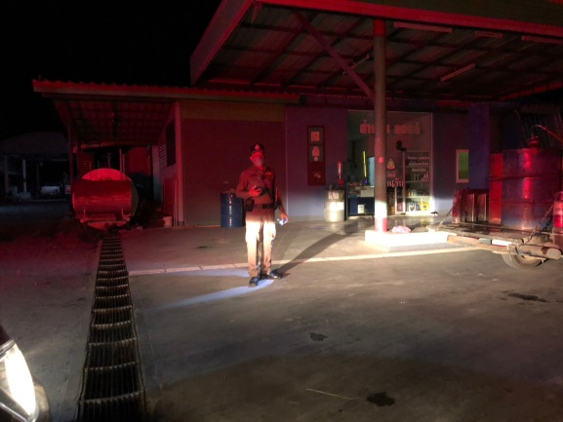

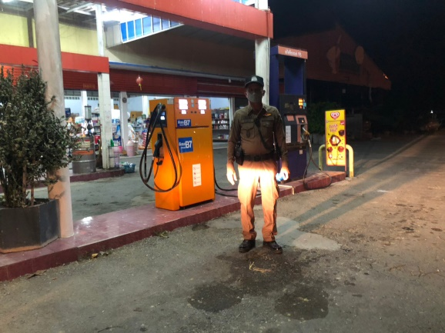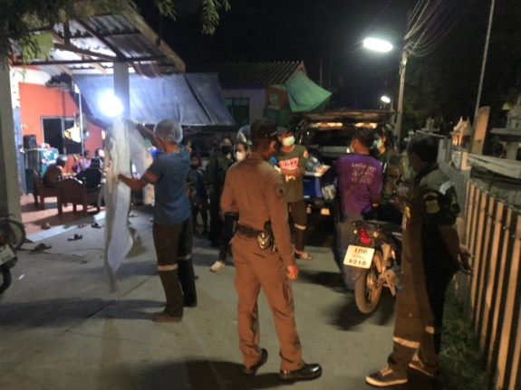

ผลการปฏิบัติ งานจราจร
๔
ดำเนินการ กวดขันวินัยจราจรรถบรรทุกที่มีการกระทำความผิดอยู่เป็นประจำ ตลอดจนอำนวยความสะดวก และจัดระเบียบด้านการจราจรหน้าสถานศึกษาและชุมชน
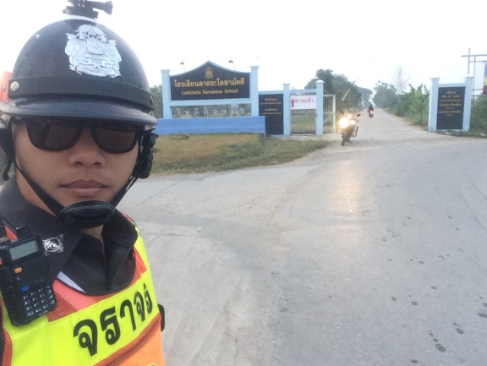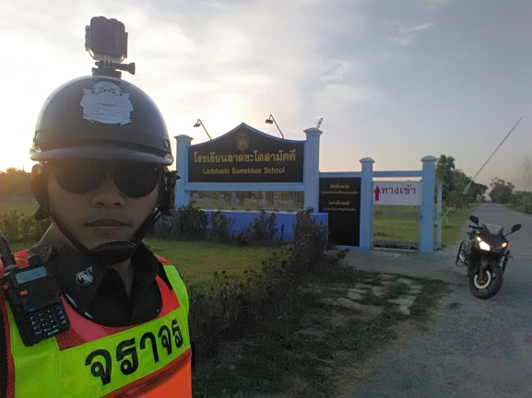

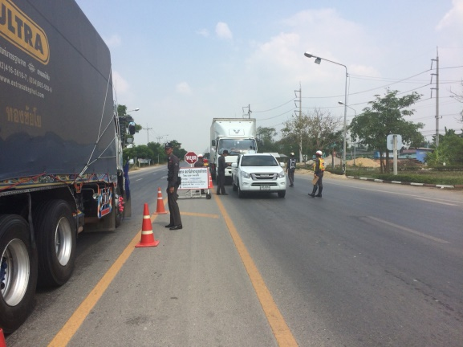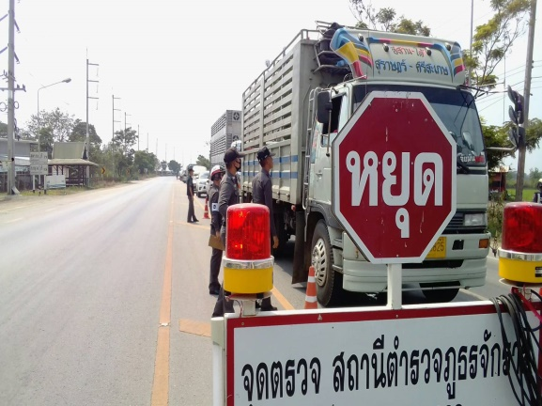

ดำเนินการอบรมให้ความรู้เกี่ยวกับกฎหมายจราจร การขับขี่ปลอดภัย ให้กับในสถานศึกษาในเขตพื้นที่รับผิดชอบ
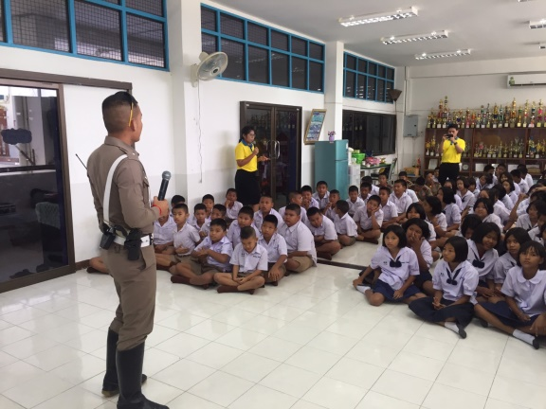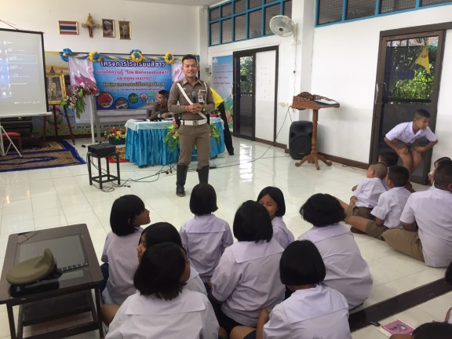

ภายใต้อำนวยการของ พ.ต.ท.ศุภกิจ กิจเมฆ สว.สภ.ลาดชะโด ร.ต.อ.สังเวียร ยิ้มเจริญ รอง สว.(ป.)สภ.ลาดชะโด(หน.จร.) , ร.ต.ท.กฤษฎา สิทธิศักดิ์ ร้อยเวร 20 พร้อมด้วยสายตรวจรถยนต์และจราจร ตั้งจุดตรวจกวดขันวินัยจราจรและตรวจวัดระดับปริมาณแอลกอฮอล์ในผู้ขับขี่ บริเวณหน้าเทศบาลตำบลลาดชะโด ถ.ลาดชะโด - ผักไห่ เพื่อป้องกันและลดอุบัติเหตุ
๕

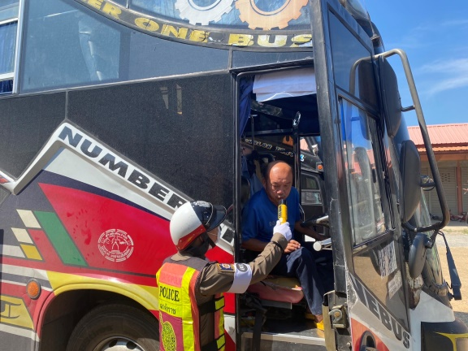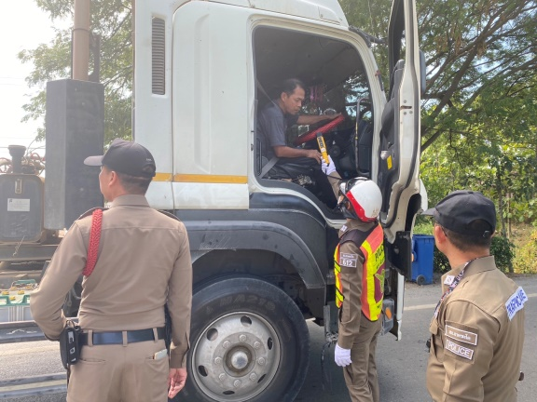

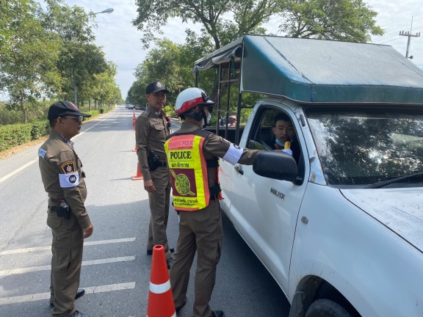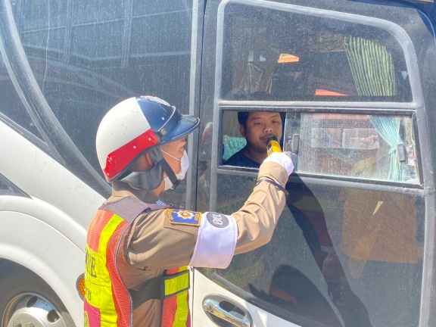

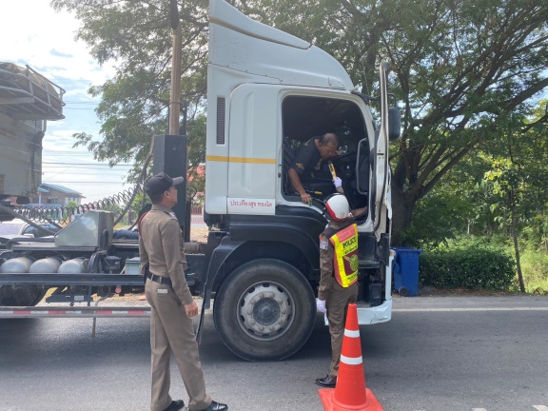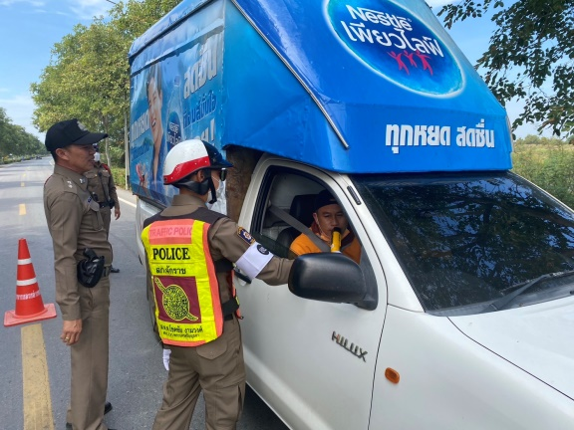

ผลการปฏิบัติ งานอำนวยการ
๖

พ.ต.ท.ศุภกิจ กิจเมฆ สว.สภ.ลาดชะโด ได้ประชุมข้าราชการตำรวจในสังกัด สภ.ลาดชะโด ประจำเดือน ตุลาคม เพื่อชี้แจงข้อข้าราชการต่างๆ ให้ข้าราชการตำรวจทราบ ดังนี้
- ข้อสั่งการ ของ ผบ.ตร.
- ข้อสั่งการ ของ ผบช.ภ.๑
- ข้อสั่งการ ของ ผบก.. และ รอง ผบก.ภ.จว.พระนครศรีอยุธยา
- กำชับการปฏิบัติงาน ของแต่ละสายงาน
- กำชับเรื่อง การปฏิบัติในการ ถวายความปลอดภัย
- กำชับ เรื่อง ยาเสพติด
- กำชับ เรื่อง การบริการประชาชน
- กำชับ เรื่อง ความสามัคคีในหน่วยงาน
- กำชับ เรื่อง การประหยัดพลังงาน
- กำชับ เรื่อง ความสะอาดของสถานที่ราชการ

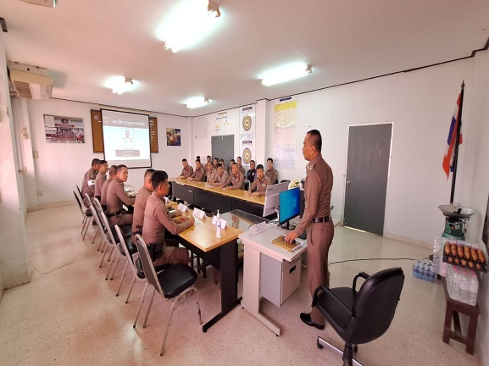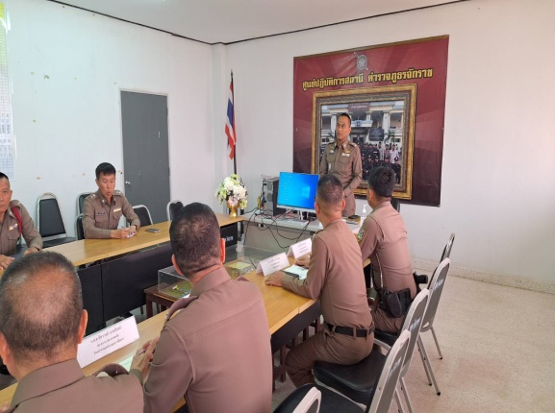

ผลการปฏิบัติ งานสอบสวน
๗

- มีประชาชนมา ติดต่อ แจ้งความร้องทุกข์ จำนวน 30 ครั้ง
- ไม่มีสำนวนที่สอบสวนล่าช้า
- การบันทึกประจำวันรับแจ้งเอกสารหาย จำนวน 19 ครั้ง
- การบันทึกประวันวัน แจ้งเป็นหลักฐาน จำนวน 45 ครั้ง
- เปรียบเทียบปรับคดีอาญา-จราจร จำนวน 7 ครั้ง
- การบันทึกสถิติคดีในระบบคราม ลงบันทึกครบทุกคดี ไม่มีข้อบกพร่อง

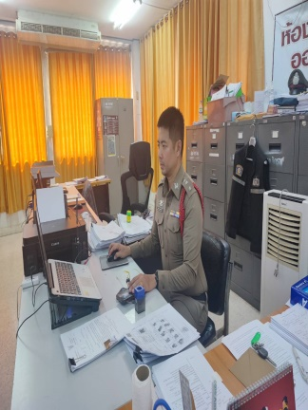

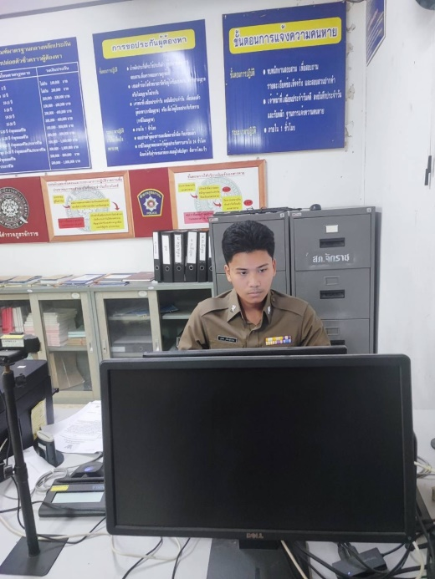

ผลการปฏิบัติ งานสืบสวน
๘
ในรอบเดือน ธันวาคม 2566 ฝ่ายสืบสวน สามารถจับกุมผู้กระทำความผิดต่างๆ ได้ดังนี้
ความผิดเกี่ยวกับชีวิต ร่างกายและเพศ จำนวน 2 คดี
- ทำร้ายร่างกาย 2 ราย
ความผิดที่รัฐเป็นผู้เสียหาย จำนวน 15 คดี
- ผลิตยาเสพติด 1 ราย
- จำหน่ายยาเสพติด 1 ราย
- ครองครอง 1 ราย
- ครอบครองเพื่อเสพ 1 ราย
- เสพฯ 9 ราย
- ต่างด้าว 2 ราย

